一图读懂《关于进一步加强智能网联汽车产品准入、召回及软件在线升级管理的通知》

发布时间：2025-02-28 16:47 来源：装备工业一司
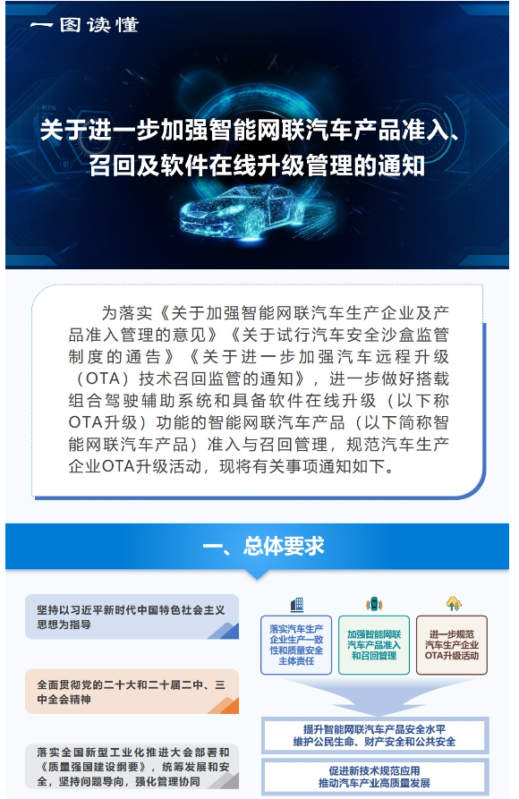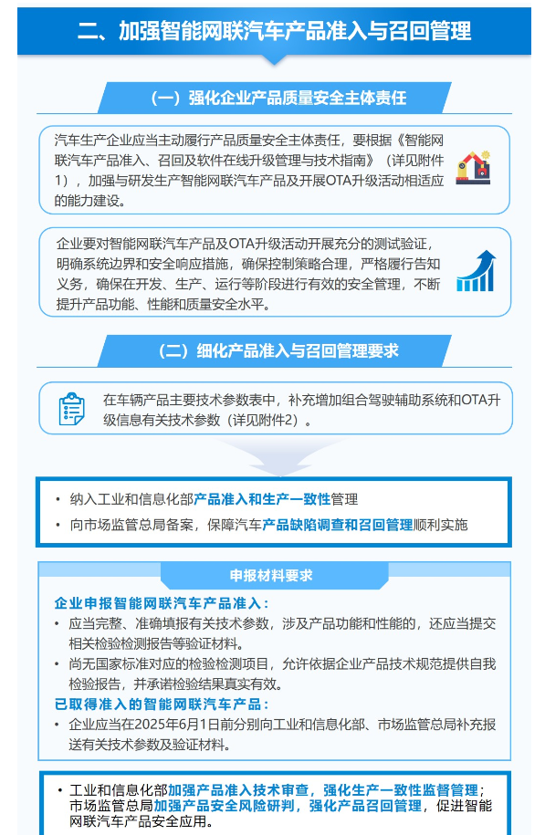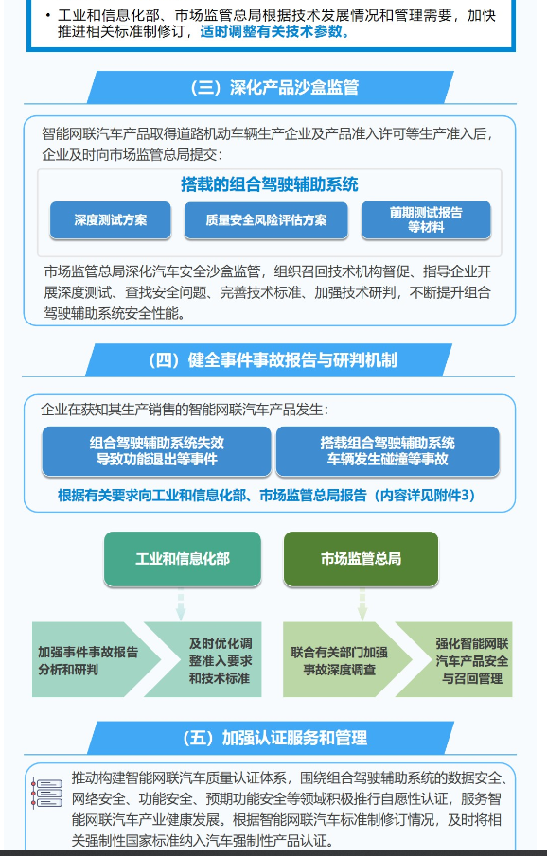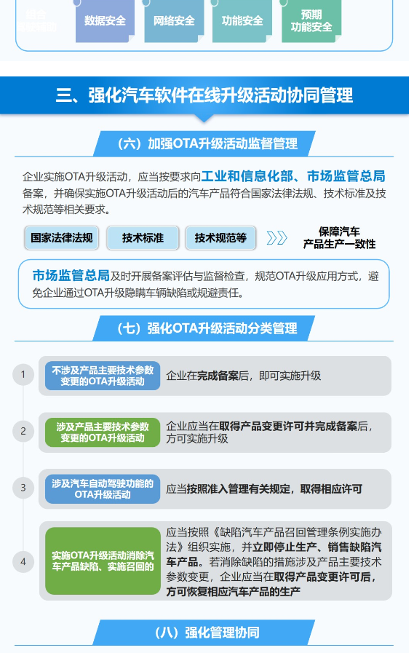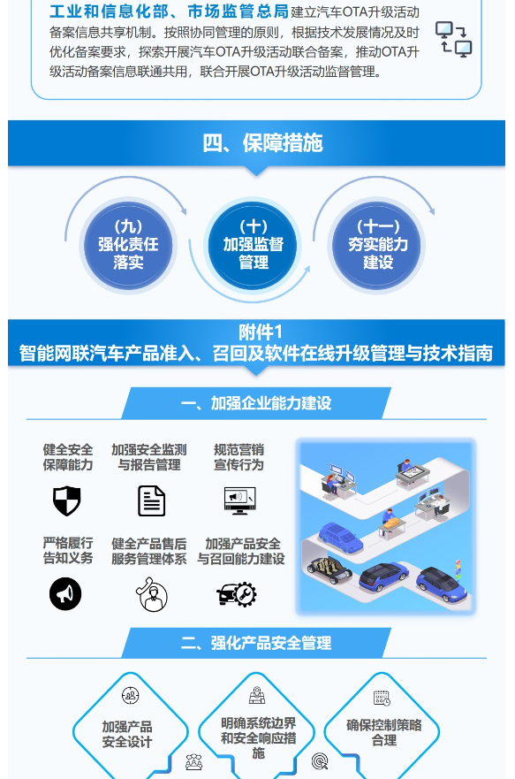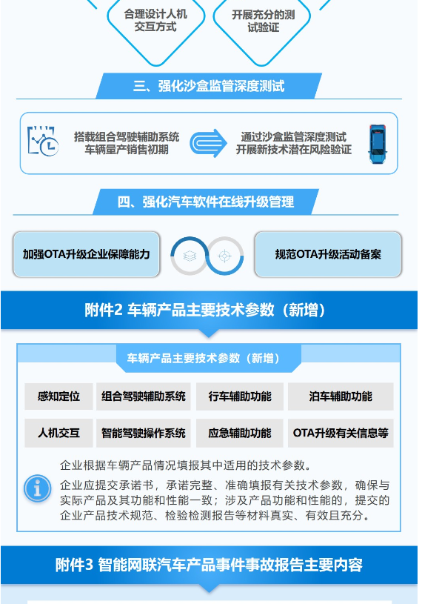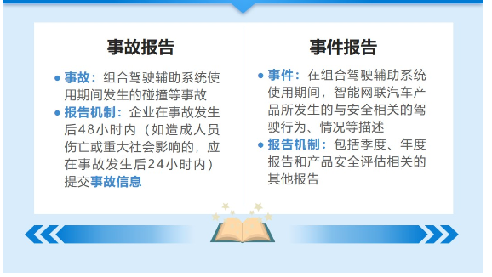
https://www.miit.gov.cn/jgsj/zbys/qcgy/art/2025/art_91db631b34c0476092ac9393bad6204b.html

